109年9月15日餐點
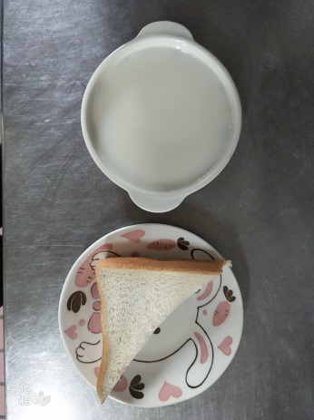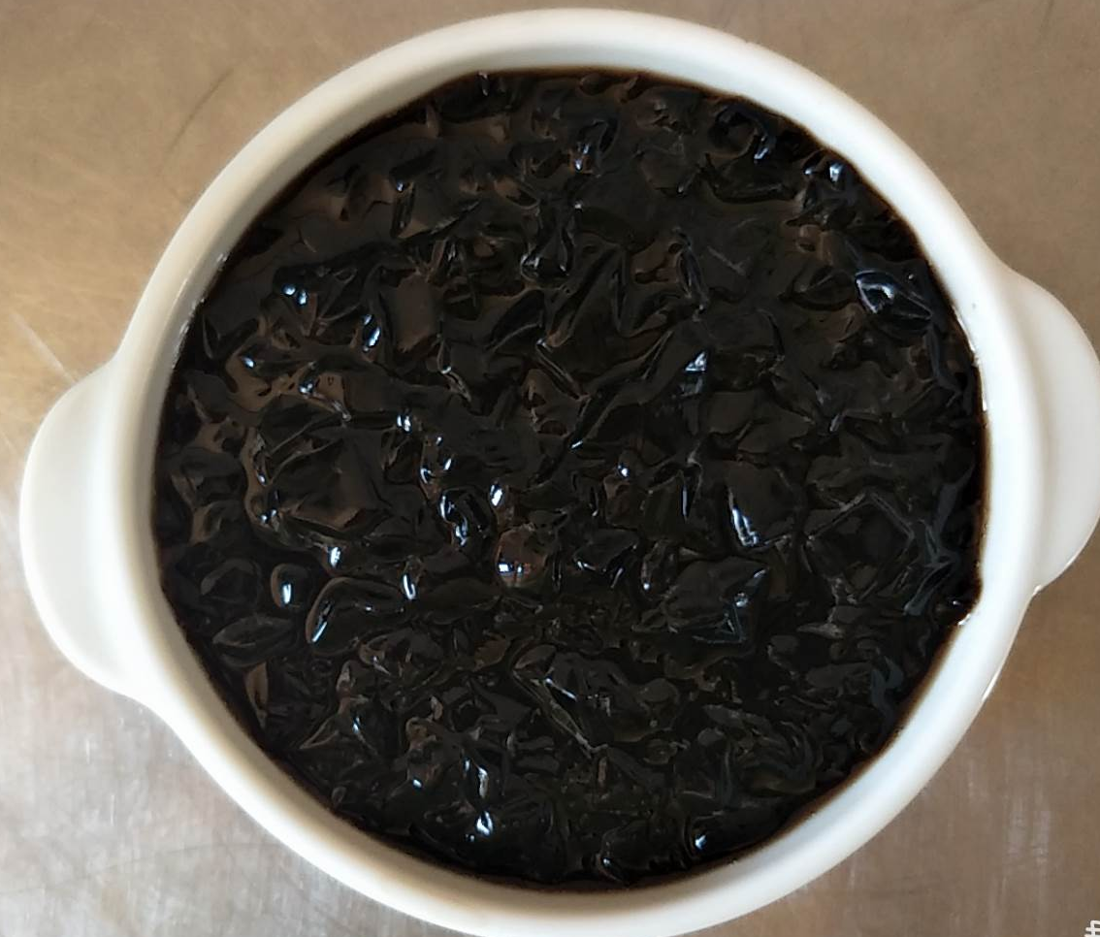
早餐(三明治、牛奶) 下午點心(仙草蜜)
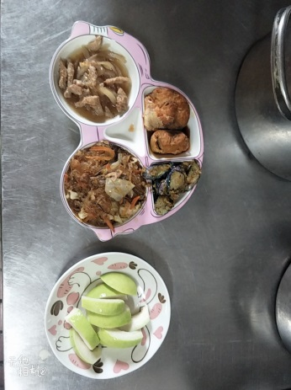
午餐(茄汁鮮魚、螞蟻上樹、炒青菜、榨菜肉絲湯、水果)

